Nowy kołnierz pojedynczy
z zaworem odcinającym
Klingenberg, styczeń 2021. Nowy zawór produkcji WIKA z przyłączem kołnierzowym został zaprojektowany do zastosowań w przemyśle przetwórczym. Kompaktowa konstrukcja zawiera zawór odcinający, aby oddzielić proces od strony urządzenia.

Jednoczęściowa konstrukcja i podwójne uszczelnienie (metal i tworzywo), sprawdzona zgodnie z normą BS6755 / ISO 5208 wskaźnik wycieku A, zapewniają temu kompaktowemu przyrządowi możliwie największe bezpieczeństwo. Wysokiej jakości gwarantuje płynną obsługę, nawet przy wysokich ciśnieniach procesowych. Model IBF1 może być wyposażony w zawór kulowy
lub iglicowy.

Nowe oprzyrządowanie zaworu uzupełnia istniejące portfolio zaworów, które obejmuje modele IBF2 (wersja odcinająco-spustowa) i IBF3 (podwójna wersja odcinająco-spustowa). Na zapytanie WIKA dostarcza zestawy przyrządów pomiarowych i zaworów dostosowane do wymagań klienta (“wersja typu hook-up”), gotowe do pracy i sprawdzone pod kątem szczelności. Wszystkie modele IBF można również wyposażyć we wskaźniki poziomu i różnicowe przyrządy pomiarowe ciśnienia do pomiaru poziomu.

Liczba znaków: 1044
Słowo kluczowe: IBF1

Producent:
WIKA Alexander Wiegand SE & Co. KG
Alexander-Wiegand-Straße 30
63911 Klingenberg/Germany
Tel. +49 9372 132-0
Fax +49 9372 132-406
vertrieb@wika.com
www.wika.de

Zdjęcie firmowe WIKA:
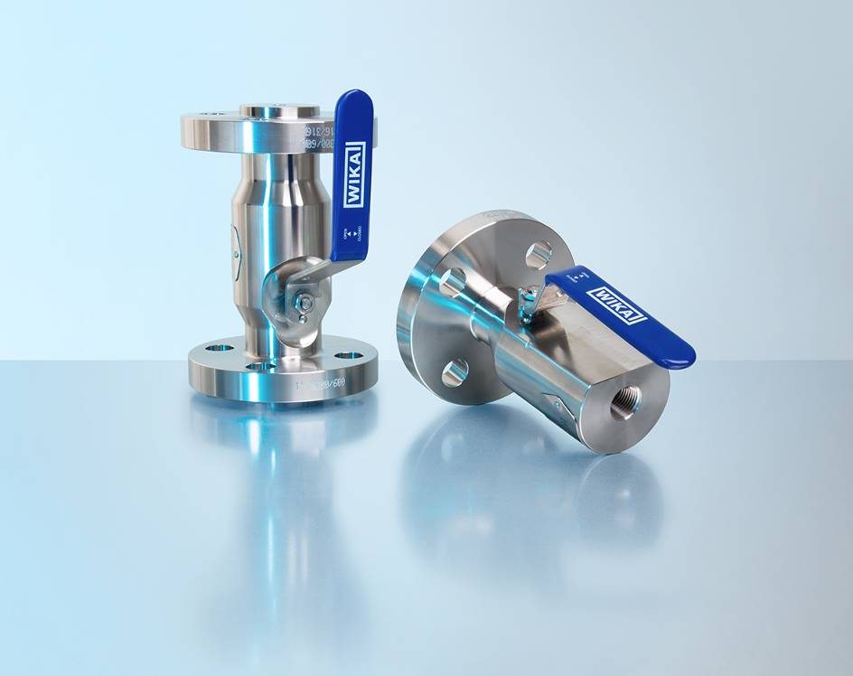
Model: IBF1

Edycja przez:
WIKA Polska
spółka z ograniczoną odpowiedzialnością sp. k.
ul. Łęgska 29/35
87-800 Włocławek
Tel. (+48) 54 23 01 100
Fax (+48) 54 23 01 101
info@wikapolska.pl
www.wikapolska.pl

Reklama prasowa WIKA

